经济学导论2023秋季作业4

满分100分

姓名_________________

学号_________________

**Q1** （12分）回忆GDP核算的支出法，请问下列每一种交易会影响GDP的哪些部分（如果有影响的话）？

1. 你在食堂买了一个煎饼。

消费增加 （2分）

2. 隔壁老王买了一套新房子。

投资增加 （2分）

3. 福特汽车公司从其存货中出手了一辆野马牌汽车。

消费增加，投资下降（2分，每项1分）

4. 浙江省重新铺设了沪杭高速。

政府购买增加 （2分）

5. 杨老师从法国购买了一瓶红酒。

消费增加，净出口下降（2分，每项1分）

6. 特斯拉汽车公司扩大了其在上海的工厂。

投资增加 （2分）

**Q2** （20分）考虑在一个只有两个人组成的经济中通货膨胀的影响，小明是种黄豆的农民，小强是种大米的农民。他们俩总是各自消费1单位的大米和黄豆。在2020年（设为基年），黄豆价格是1元，大米价格是3元。

a.假设2021年黄豆价格是2元，而大米价格6元，通货膨胀率是多少？小明的状况是变好了，变坏了，还是不受价格变动的影响？小强呢？(5分)

b.现在假设2021年黄豆价格是2元，而大米价格4元，通货膨胀率是多少？小明的状况是变好了，变坏了，还是不受价格变动的影响？小强呢？(5分)

c.最后，假设2021年黄豆价格是2元，大米价格1.5元，通货膨胀率是多少？小明的状况是变好了，变坏了，还是不受价格变动的影响？小强呢？(5分)

d.对小明和小强来说什么更重要，是整体通货膨胀率，还是黄豆和大米的相对价格？(5分)

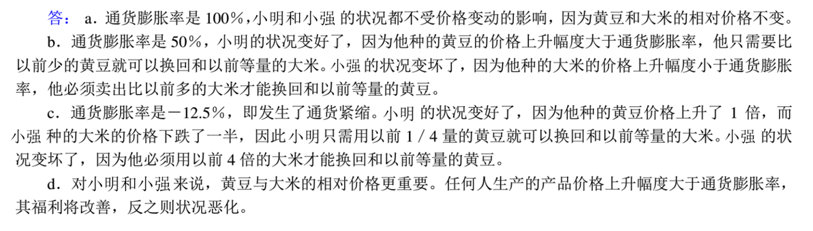

**Q3** （8分）在1970年每份《纽约时报》是0.15美元，而2011年是2美元。在1970年制造业平均工资是每小时3.36美元，2011年是23.09美元。

a. 报纸价格上升的百分比是多少？（2分）

(2美元-0.15美元)/0.15美元*100%=**1233%**

b. 工资上升的百分比是多少？（2分）

(23.09美元-3.36美元)/3.36美元*100%=**587%**

c. 在这两个年份中，工人分别工作多少分钟赚的钱购买一份报纸？（2分）

1970年：0.15美元/(3.36美元/60)=**2.7分钟**

2011年：2美元/(23.09美元/60)=**5.2分钟**

d. 从买报纸来看，工人的购买力上升了，还是下降了？（2分）

从买报纸来看，工人的购买力**下降**了。

**Q4** （20分）假设2008年到2010年一个国家的货币供应量M2每年都以20%的速度增长，名义GDP每年都以10%的速度增长。数据如下表（万亿元）：

|  |  |  |  |
| --- | --- | --- | --- |
|  | **2008年** | **2009年** | **2010年** |
| **M2** | **100** | **120** | **144** |
| $$P∙Y$$ | **1000** | **1100** | **1210** |

(1) 计算每年的货币流通速度（保留小数点后一位数）。货币流通速度呈现什么样的变化？（10分）

(2) 如果其他情况不变，货币流通速度都保持在2008年的水平，2009年和2010年的名义GDP应当分别是多少？（10分）

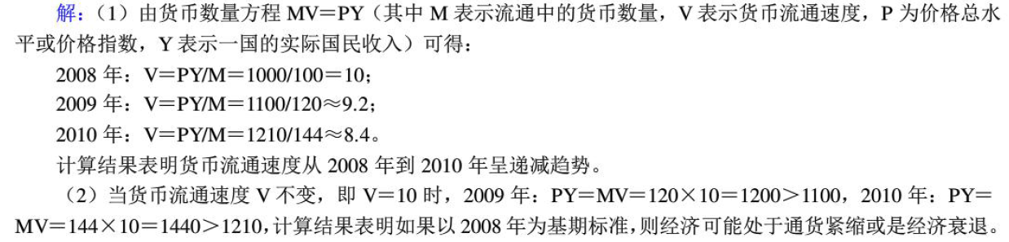

**Q5** （20分）假设总供给函数为Y=2000+P，总需求函数为Y=2400-P：

(1) 求供求平衡点 （8分）

(2) 若总需求曲线向左平移10%，求新的均衡点 （10分）【这一题不用批了，都给分】

(3) 本题中的总供给曲线具有何种形状？属于怎样的供给曲线？(2分)

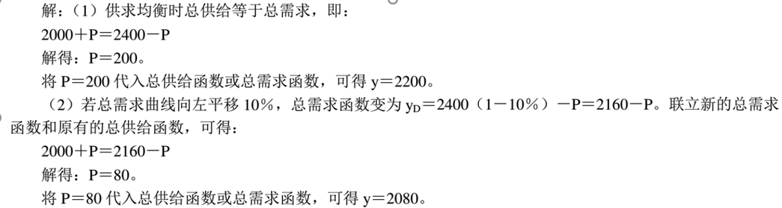

（3）向右上方倾斜，属于短期总供给

**Q6** （20分） 假设其他条件不变时，根据以下每一个事件，假设决策者不采取行动，画图并解释其对产量和物价水平的短期和长期影响。

（1）股市急剧下跌，减少了消费者的财富（画图并解释）(10分)

（2）技术进步提高了生产率（画图并解释）(10分)

（1）当股市急剧下降时，消费者财富减少了，因而他们会减少支出，使短期总需求向左移动，如图所示，经济均衡点从A移动到B，产量减少，物价水平下降。如果决策者不采取行动，在长期，因为物价水平下降使得人们预期物价水平也下降，使得短期总供给向右移动，随着时间回到自然水平，经济均衡点移动到C点，产量不变，物价水平比A点低。



（2）技术进步提高了生产率，短期和长期总供给曲线都会向右移动，如图所示，在短期，经济均衡点从A点移动到B点【这个没答出来不扣分】，产量增加，物价水平下降。如果决策者不采取行动，在长期经济均衡点移动到C点，产量增加，物价水平比A点低。

